Příklady na počítání (na Týden 6, tj. dnes):

Matematika 2 Kolářová, str. 73, Příklad 8.1.3 (celé)

Matematika 2 Kolářová, str. 75, Příklady 8.1.5 a 8.1.6 (celé)

Matematika 2 Vítovec, str. 133-135, cvičení 1 (bez komplexního a fázového tvaru) a 2

Funkce více proměnných

Definiční obor, vrstevnice, parciální derivace, gradient, tečná rovina

Sbírka Matematika 2 Kolářová, str. 3-8

Skripta IMA2 Krupková Fuchs, str. 233-245, 255-268

Skripta Svoboda, Vítovec str. 6-34

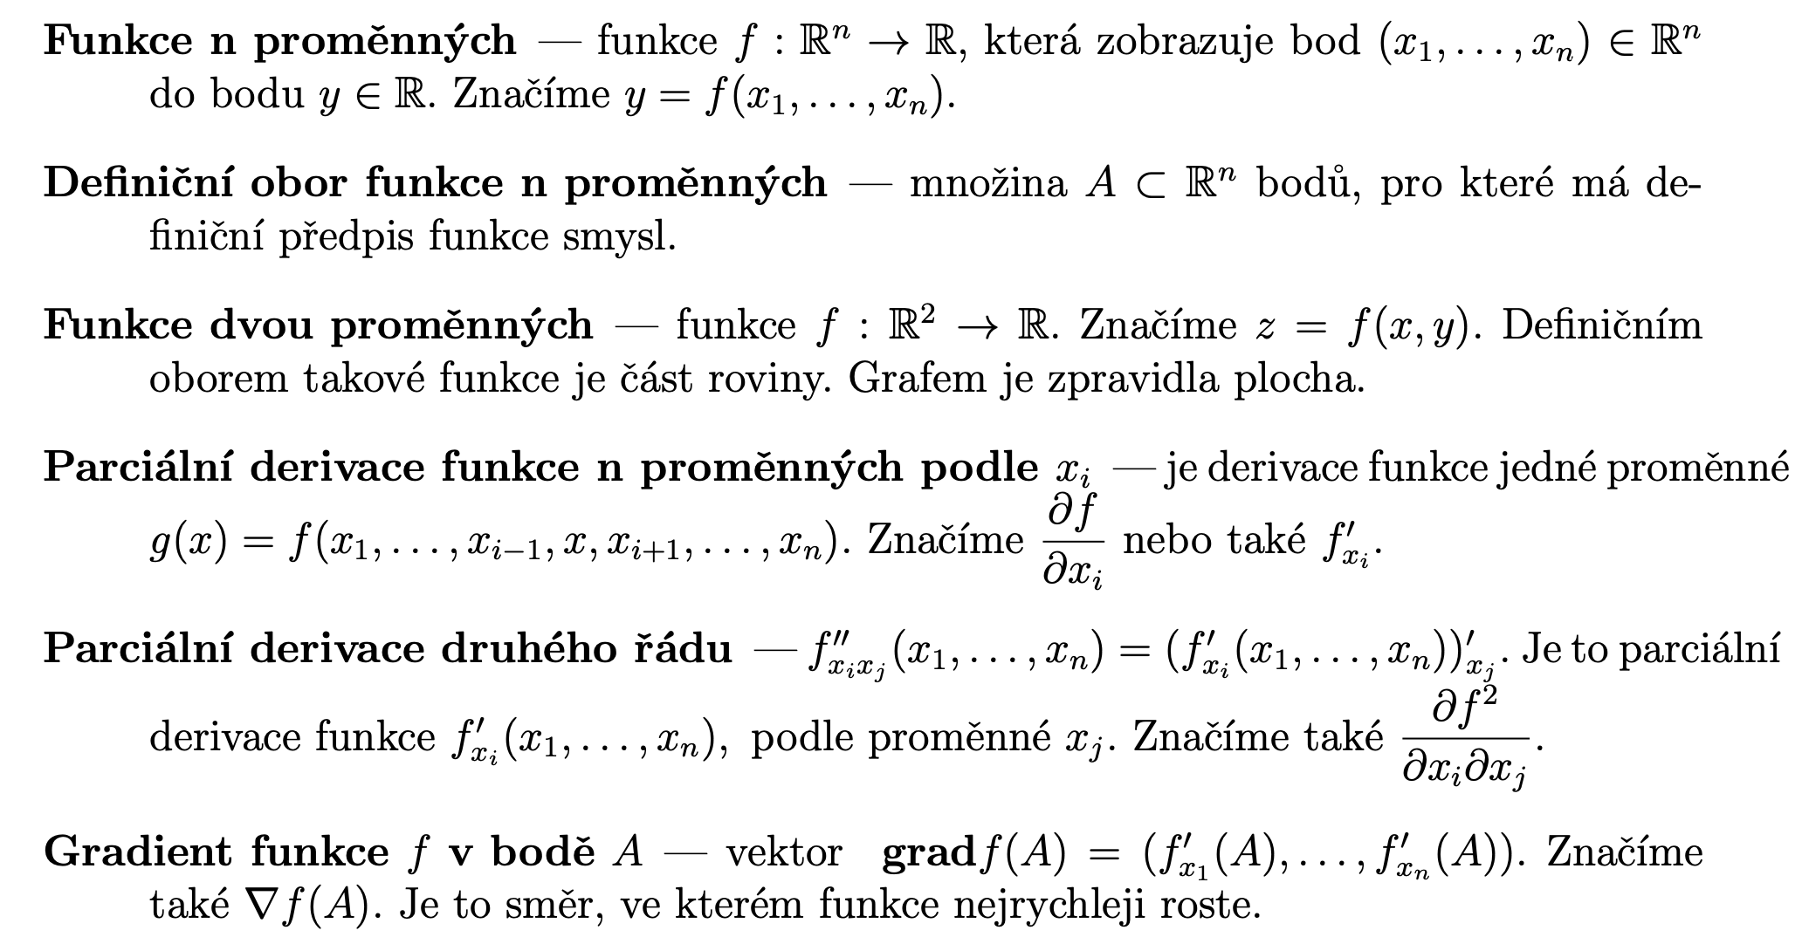



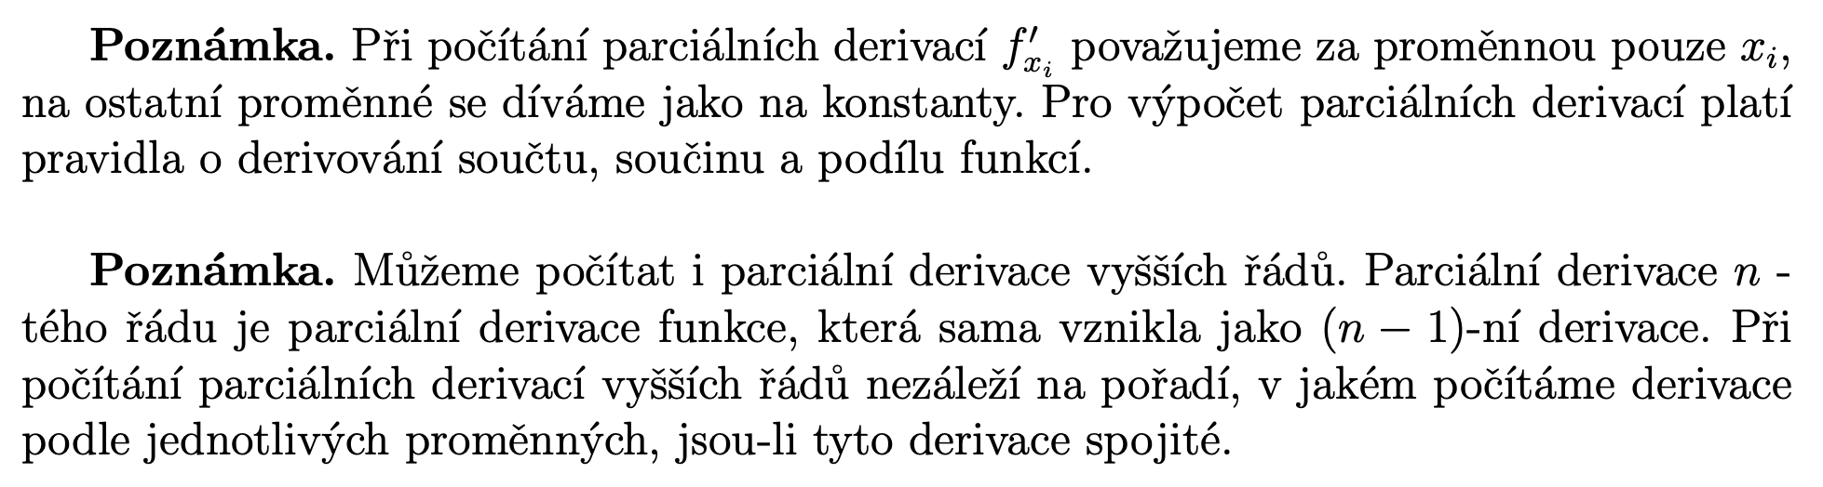

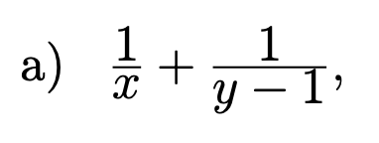



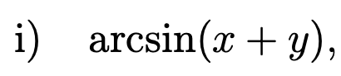

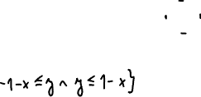

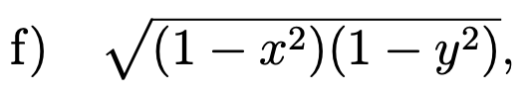



Vrstevnice

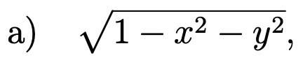

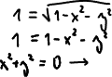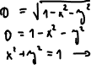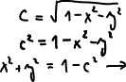

Parciální derivace



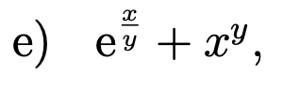

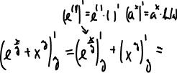

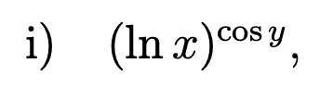

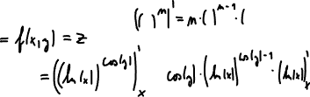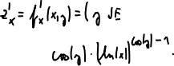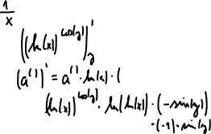

Gradient

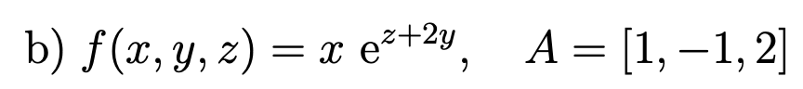



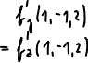

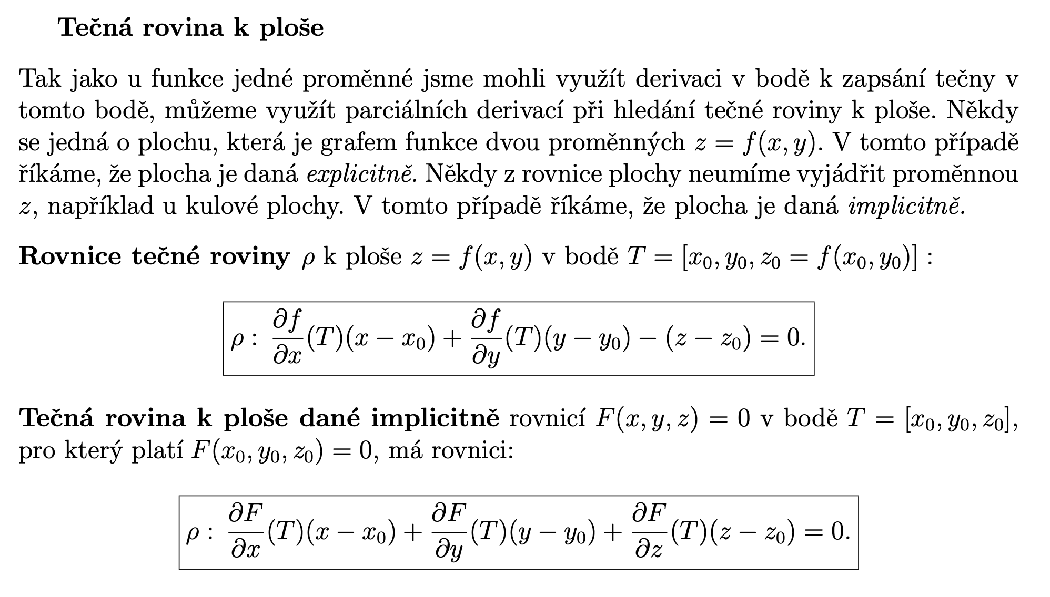





Příklady na počítání (na Týden 7 na tabuli):

-Skripta IMA2 Krupková Fuchs, str. 243, cv. 8, 9, 11

-Skripta IMA2 Krupková Fuchs, str. 265-267, cv. 1,2,15,17

-Sbírka Matematika 2 Kolářová, str. 5, Příklad 1.1.3

-Sbírka Matematika 2 Kolářová, str. 6, Příklad 1.1.8, 1.1.10

-Sbírka Matematika 2 Kolářová, str. 7, Příklad 1.1.12, 1.1.13

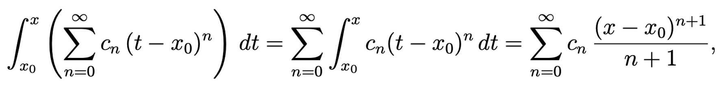

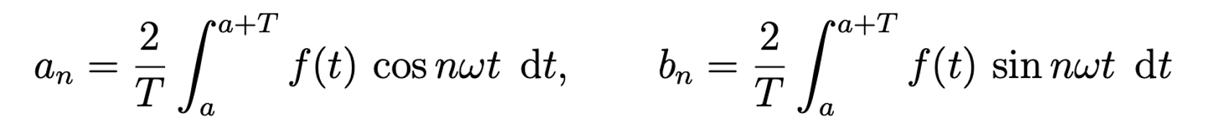

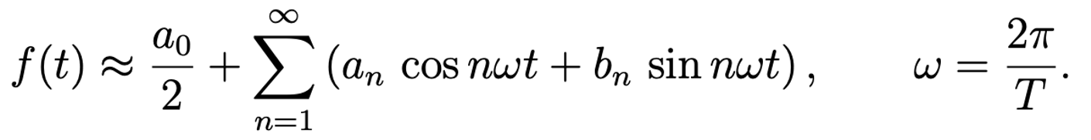

Tip: Počítám „od nejlehčího k nejtěžšímu“.